Procedura da effettuare per il cambio della Password
(Guida realizzata dai docenti Giulio Raucci e Rosalba Capone)
Collegarsi all’indirizzo web
www.portaleargo.it
e, SENZA cliccare sulla icona Argo Scuola Next, cliccare sulla voce “Gestione Utenze” che compare in alto , così come indicato da una freccia nella schermata che segue:

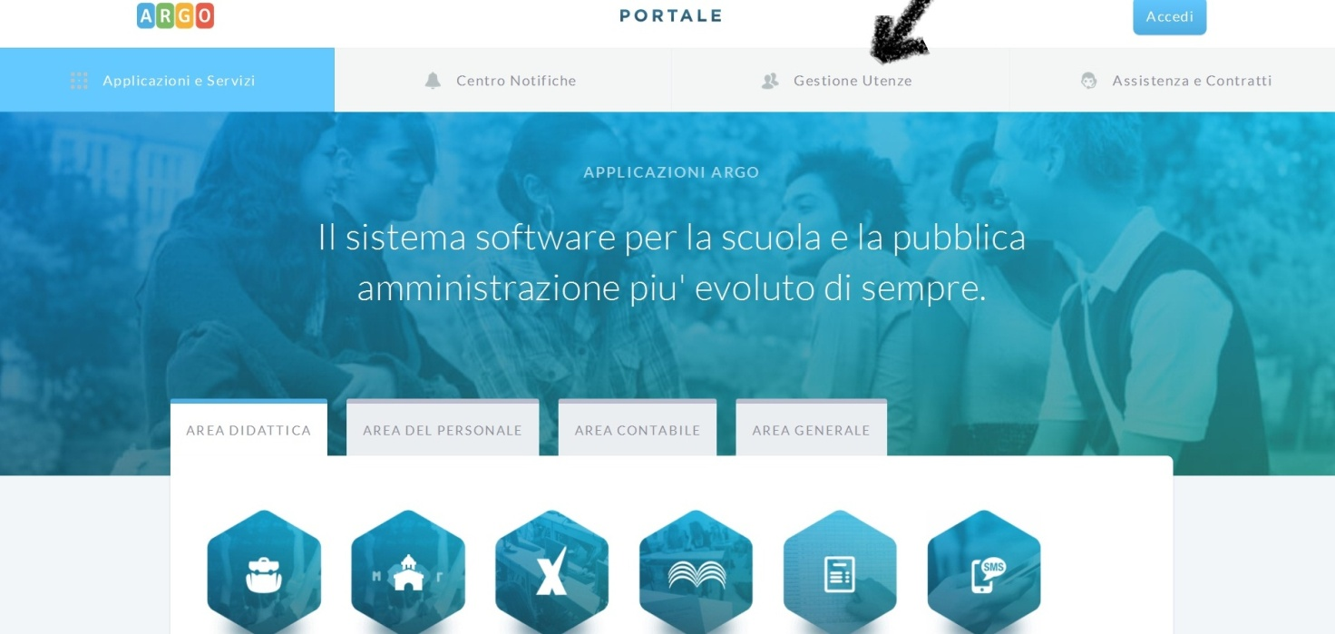

Dopo aver cliccato su “Gestione Utenze”, verrà visualizzata la seguente schermata nella quale si dovranno immettere Utente e Password (la password che attualmente si sta utilizzando) :
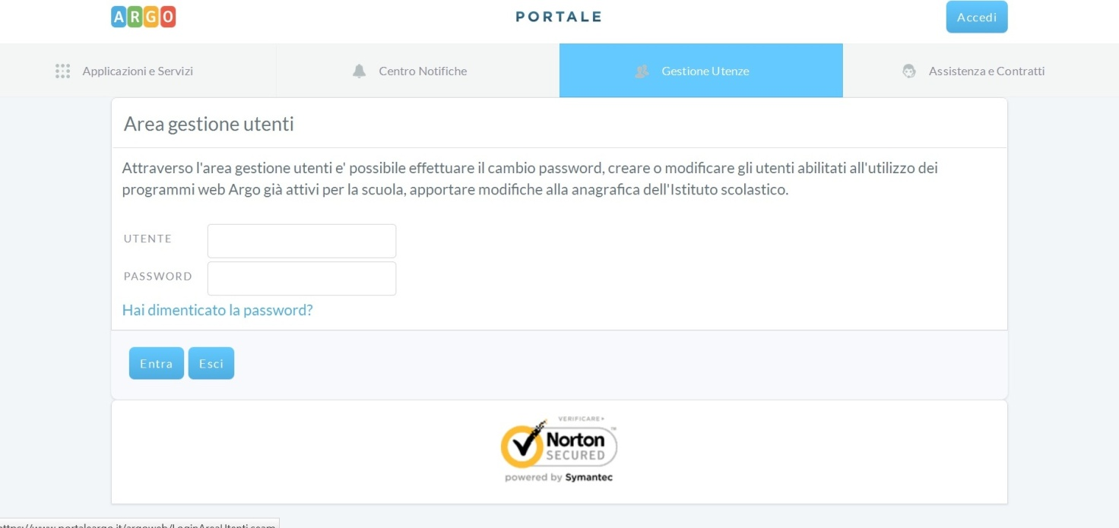
Dopo aver immesso il proprio nome utente e la propria password ( si ricorda che il nome utente per i docenti dell’ISISS “G.B. Novelli” di Marcianise ha la forma nomedocente.cognomedocente.SG23829 ), verrà visualizzata la seguente schermata:

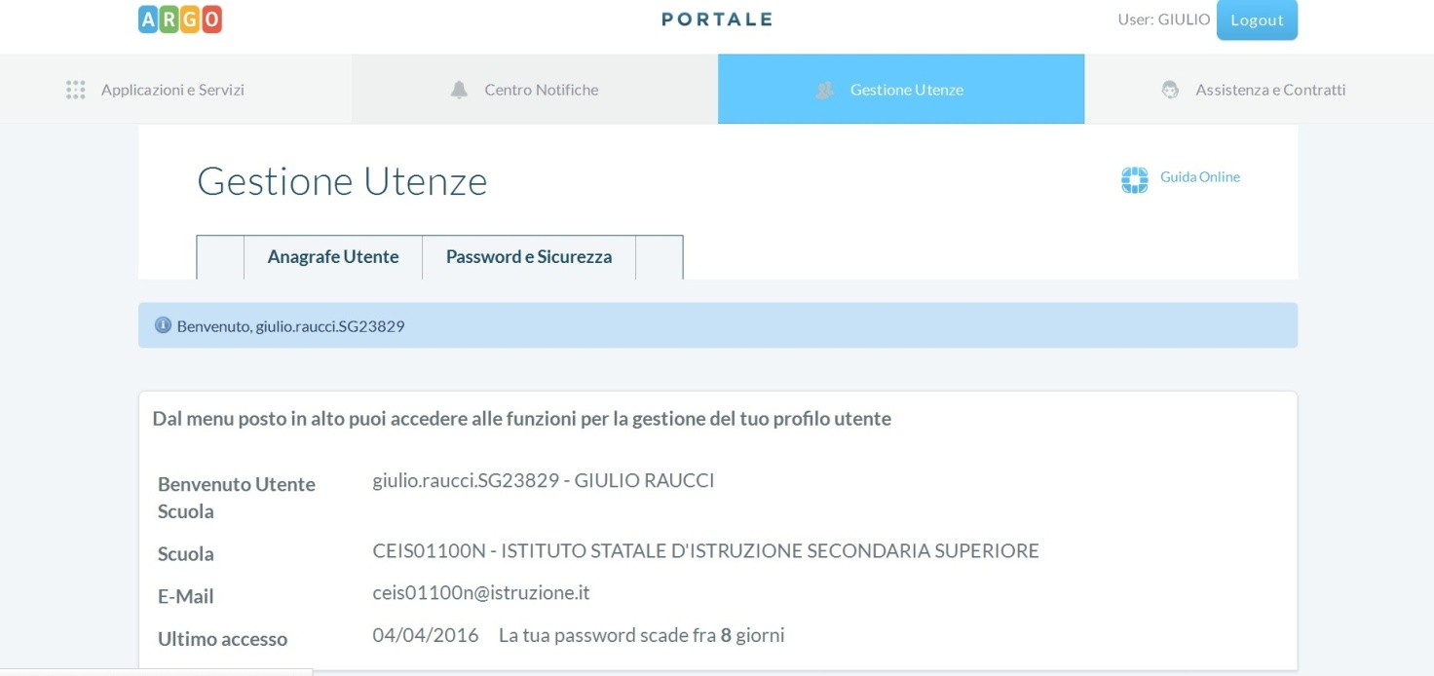

Al fine di effettuare il cambio della Password, cliccare sulla voce “Password e Sicurezza” così come indicato dalla freccia nella schermata che segue :
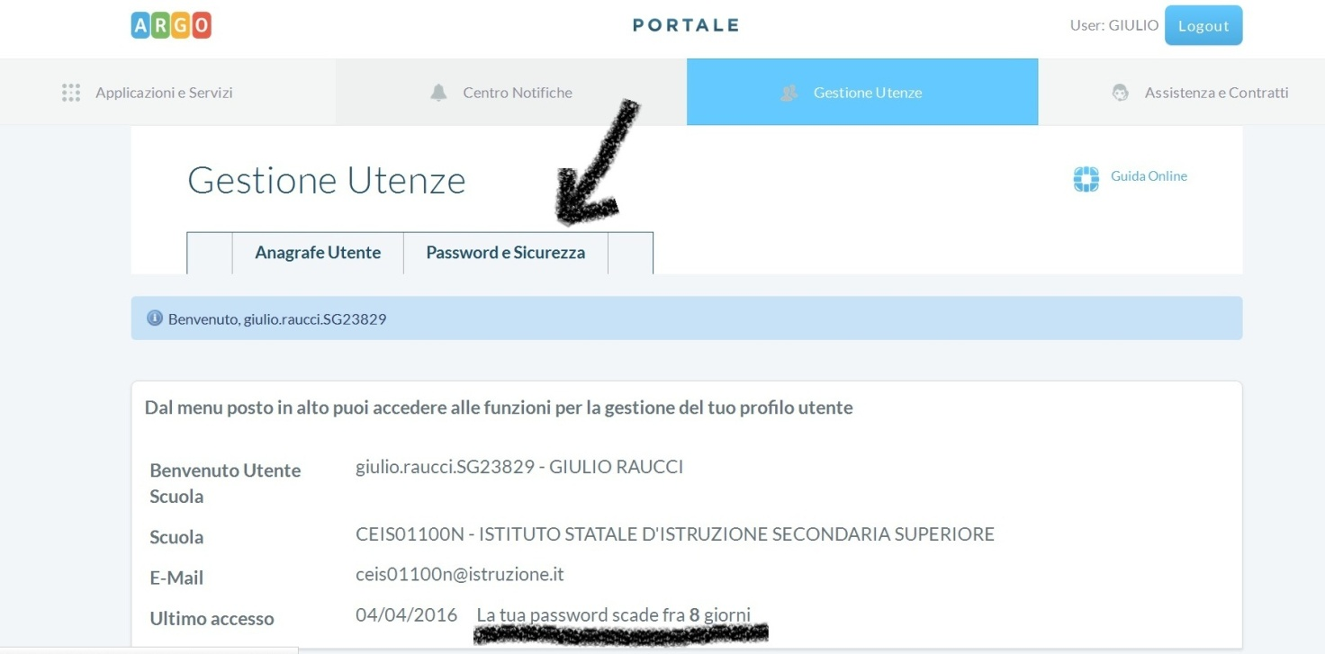

e scegliere la voce “Cambio password”

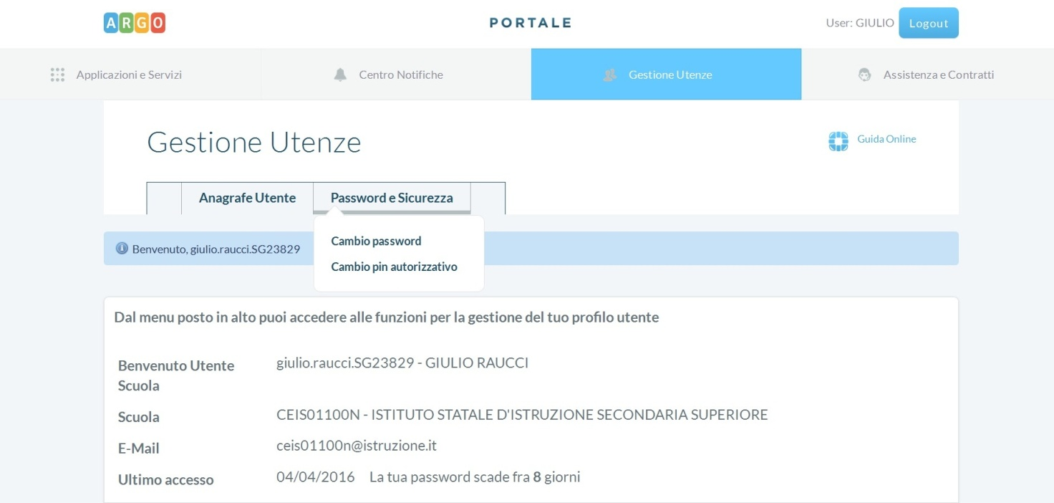

Digitare la vecchia password ( ossia quella che si sta utilizzando attualmente ), digitare la nuova password ( ovvero quella che si sceglie di utilizzare a partire da questo momento) e digitare la conferma della nuova password scelta. Dopo aver digitato la vecchia password, aver inserito la nuova e aver reinserito ( per conferma) la nuova, cliccare sul tasto “Conferma” posto in basso a sinistra.
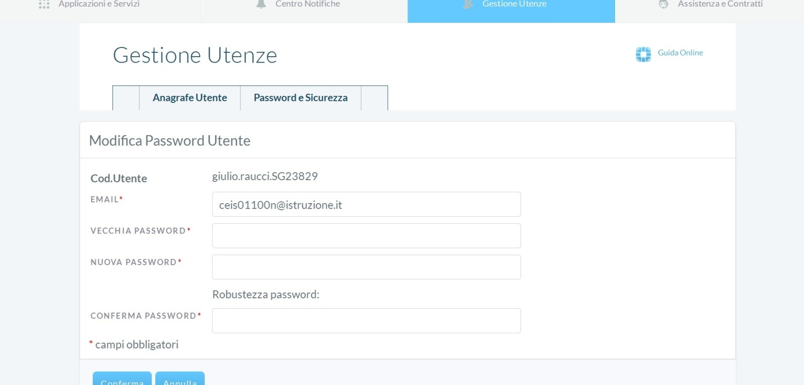

Cliccando sul tasto “Conferma”, è stata completata la procedura di cambio Password .

